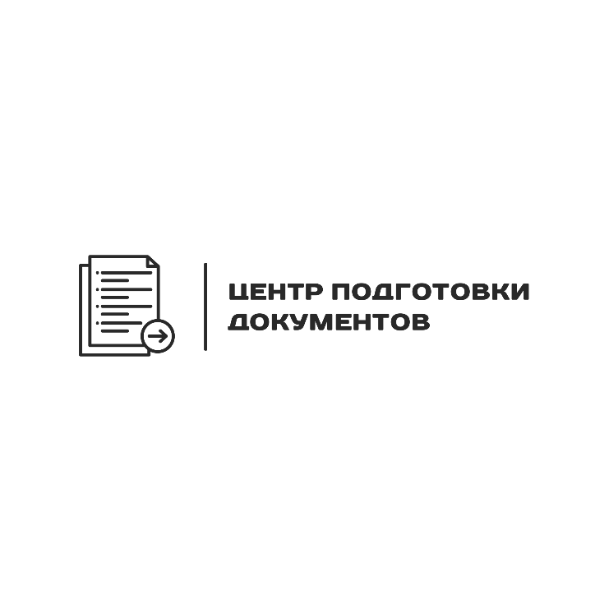
Полное наименование | ОБЩЕСТВО С ОГРАНИЧЕННОЙ ОТВЕТСТВЕННОСТЬЮ  «ЦЕНТР ПОДГОТОВКИ ДОКУМЕНТОВ»
Сокращенное наименование | ООО «ЦПД»
Генеральный директор | Попова Ольга Витальевна
Основание | Устав
Адрес | 350020, Краснодарский край, г. Краснодар,  улица Коммунаров, д. 268
ИНН | 2310240302
ОГРН | 1252300020741
КПП | 231001001
Электронная почта | pod-dok.buch@mail.ru
Телефон (общие вопросы) | +7(905) 406-08-92
Телефон (бухгалтерия/договоры) | +7(964) 927-96-12
Реквизиты:
Наименование банка | ФИЛИАЛ "РОСТОВСКИЙ" АО "АЛЬФА-БАНК"
БИК | 046015207
SWIFT | ALFARUMM
р/с | 40702810126180003684
к/с | 30101810500000000207

